
ΑΡΙΘ. ΠΡΩΤ. 14639 Αθήνα, 8 Μαΐου 2016

Προς τους Βουλευτές Τραπεζοϋπαλλήλους
και τους αρμόδιους Υπουργούς
της κυβερνητικής πλειοψηφίας

«ΤΑ ΙΕΡΑ ΚΑΙ ΤΑ ΟΣΙΑ»

Κάποτε τα ασφαλιστικά δικαιώματα των τραπεζοϋπαλλήλων ήταν για όλους «τα ιερά και τα όσια» του κλάδου.

Γενιές που βρίσκονται ακόμα στη ζωή και άλλες που έφυγαν, έδωσαν σκληρούς αγώνες και υπερασπίστηκαν αποφασιστικά αυτά τα δικαιώματά μας.

Μέσα σε αυτές τις γενιές είστε και εσείς οι σημερινοί Βουλευτές τραπεζοϋπάλληλοι της Κυβερνητικής πλειοψηφίας, αλλά και εσείς οι Υπουργοί, Νομικοί που υπερασπιστήκατε τα ασφαλιστικά μας δικαιώματα στις αίθουσες των δικαστηρίων.

Είστε εσείς που σήμερα με την ψήφο σας μετά την τροπολογία που κατατέθηκε εκπρόθεσμα και αιφνιδιαστικά χθες (7/5/2016) το μεσημέρι και αφορά στον κλάδο μας, που πρέπει να αποφασίσετε, αν θα επιβάλλετε περαιτέρω άμεσες μειώσεις στις συντάξεις των ήδη συνταξιούχων τραπεζοϋπαλλήλων του ΕΤΑΤ που αγγίζουν το 30% ή αν θα συνεχίσετε να υπερασπίζεστε «τα ιερά και τα όσια» του κλάδου μας.

Είστε εσείς που πρέπει να κοιτάξετε στα ίσια τους τραπεζοϋπαλλήλους και τις οικογένειές τους, όχι με τα μάτια του προσώπου σας αλλά με τη συνείδησή σας και να τους πείτε τούτη την κρίσιμη ώρα τι θα πράξετε.

Είστε εσείς που πρέπει να μιλήσετε όχι με λόγια, αλλά με το χέρι στη καρδιά στον ανώνυμο συνταξιούχο και εν ενεργεία τραπεζοϋπάλληλο και να του απαντήσετε στα αμέτρητα γιατί, της κοινής του λογικής.

Η ιστορία του κλάδου αλλά και η συλλογική συνείδηση μιας εποχής που εκφράστηκε στα πεδία της ταξικής αντιπαράθεσης την οποία υπηρετήσατε και εσείς, απαιτεί από εσάς ένα μεγάλο όχι στην υποταγή και τη λεηλασία των ασφαλιστικών μας δικαιωμάτων.

«Τα ιερά και τα όσια» των αγώνων μας σας φωνάζουν…

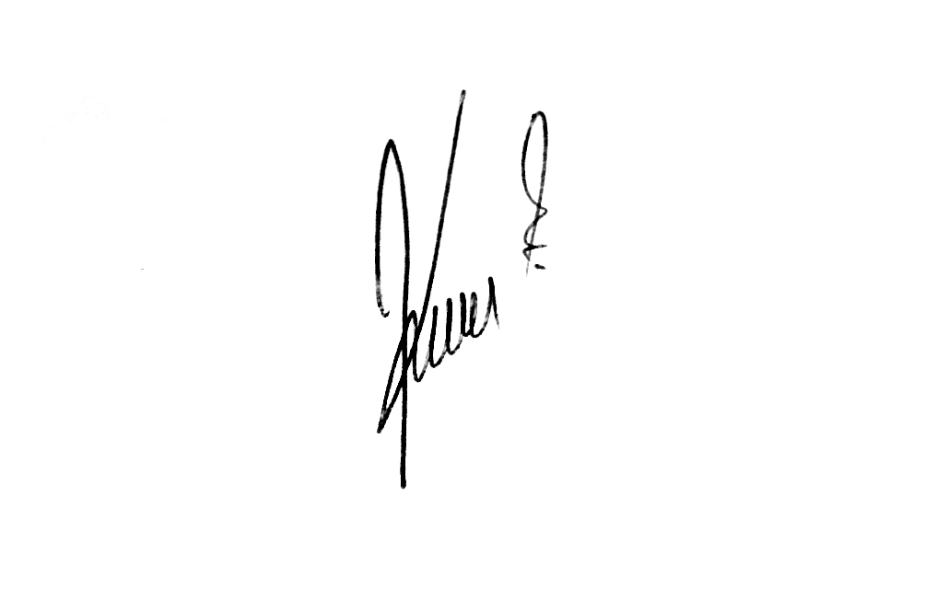
Υπερασπιστείτε την ιστορία μας, την τιμή, την αξιοπρέπεια και τη συνείδησή σας.
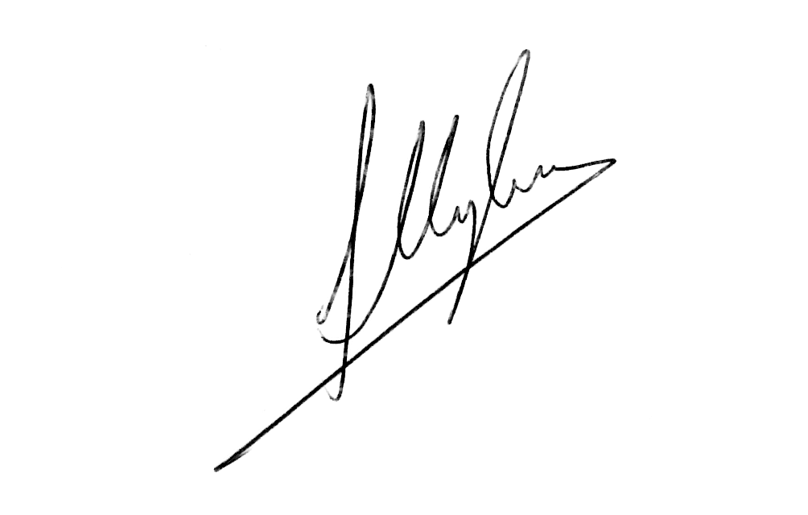
ΓΙΑ ΤΗΝ ΟΤΟΕ

Ο ΠΡΟΕΔΡΟΣ Ο ΓΕΝ. ΓΡΑΜΜΑΤΕΑΣ

Σταύρος ΚΟΥΚΟΣ Αχιλλέας ΜΥΛΩΝΟΠΟΥΛΟΣ

